

**МИНОБРНАУКИ РОССИИ**

**федеральное государственное бюджетное образовательное учреждение**

**высшего образования**

**«Московский государственный технологический университет «СТАНКИН»**

**(ФГБОУ ВО «МГТУ «СТАНКИН»)**

|  |  |  |
| --- | --- | --- |
| |  |  | | --- | --- | | Институт  автоматизации и робототехники | Кафедра  компьютерных систем управления | |

Образовательная программа 15.03.04

«Автоматизация технологических процессов и производств»

Дисциплина «Основы системного программного обеспечения»

**Отчет по лабораторной работе № 1**

**Работа с DISKPART, c CMD**

**Выполнил:**

**студент гр. ИДБ-16-17:** __________ __________ **Кутилин В. А.**

*(дата) (подпись)*

**Принял:**

**к.т.н., доцент** __________ __________ **Ковалев И. А.**

*(дата) (подпись)*

**Оценка: ___________________**

Москва 2019 г.

Содержание

Цель работы 3

Задание 1 4

Задание 2 4

Задание 3 5

Задание 4 5

Задание 5 6

Задание 6 8

Задание 7 9

Задание 8 10

Задание 9 11

Основы работы с командной строкой Windows 12

Общая часть 12

Тестовое задание с firstcat, secondcat, thirdcat. 14

Индивидуальное задание 15

Вывод 16

# Цель работы

Работая в виртуальной машине, ознакомиться с утилитой DISKPART, сделать неактивным и активным загрузочный раздел, а также сломать его и восстановить.

Создать скрипты создания папок, файлов, а также скрипты, которые это всё удаляют.

# Задание 1

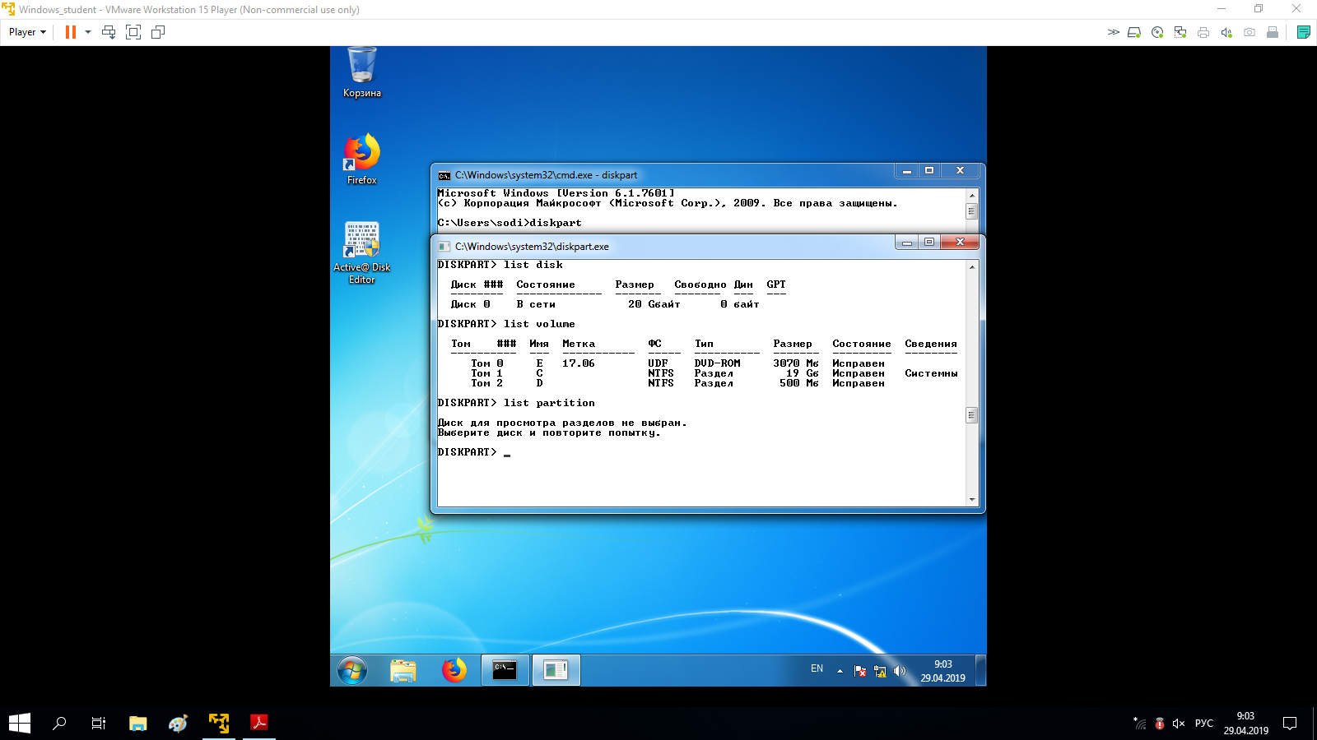

Рис. 1. Результат задания 1

Вывод:

Диск – физический носитель информации.

Раздел - это часть физического диска.   
Том - это логический диск, занимающий целый физический диск или раздел физического диска.

# Задание 2

Установить имя тому с размером 500 MB в соответствии с первой буквой Вашей фамилии.

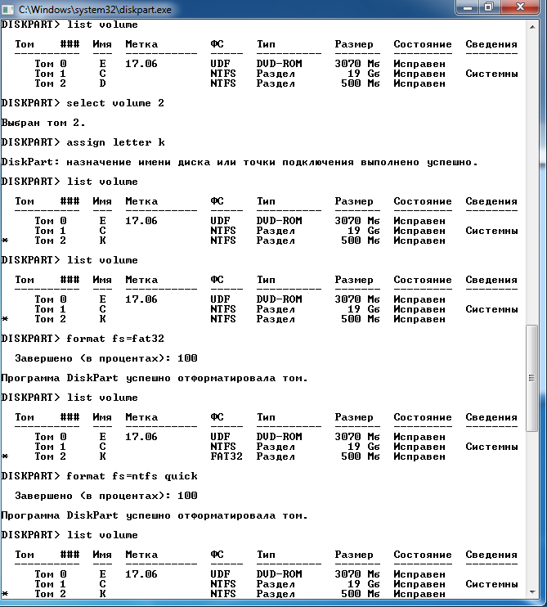

Рис. 2. Результат задания 2

# Задание 3

Отформатируйте раздел 500MB в fat32, а после снова в ntfs.

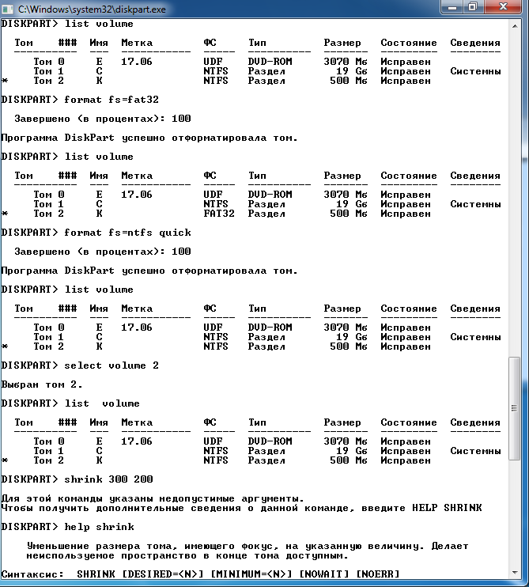

Рис. 3. Результат задания 3

# Задание 4

Разбить диск 500 MB на диски по 300 и 200 МB. После чего снова объединить их обратно.

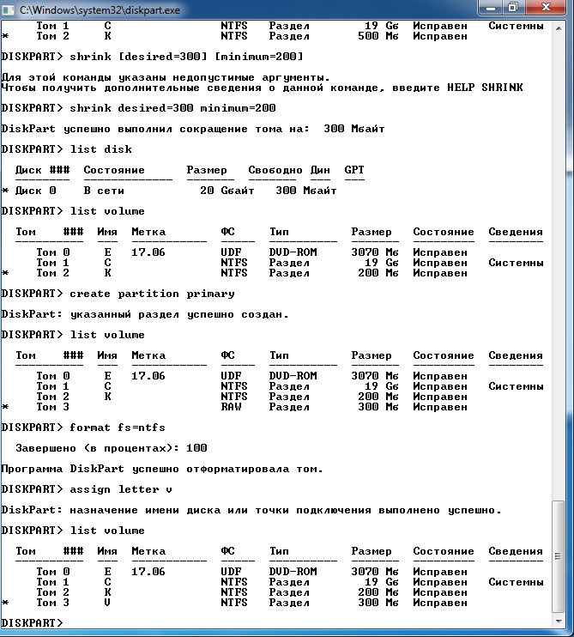

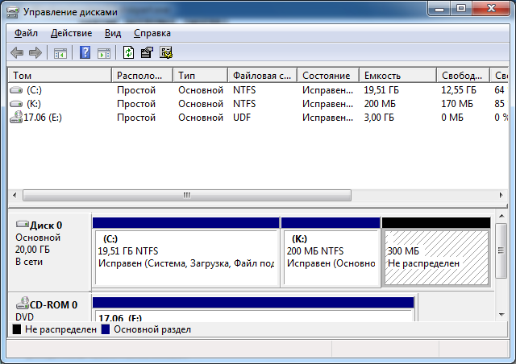

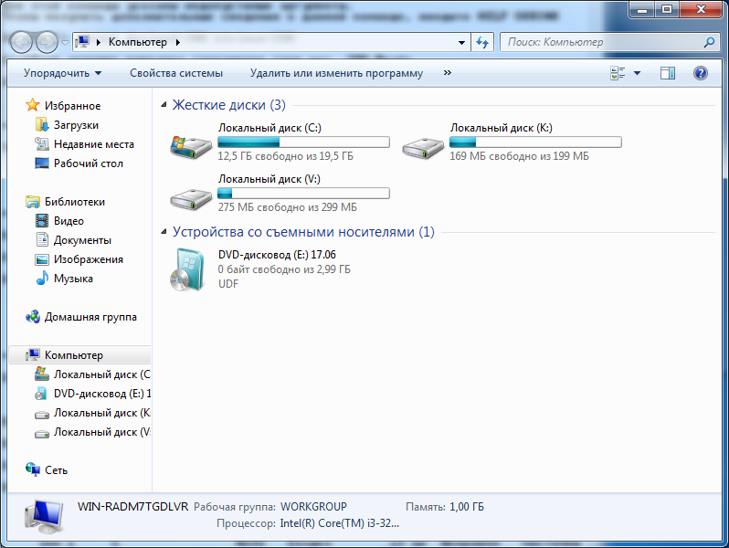

Рис. 4. Результат задания 4

# Задание 5

Вернуть всё как было

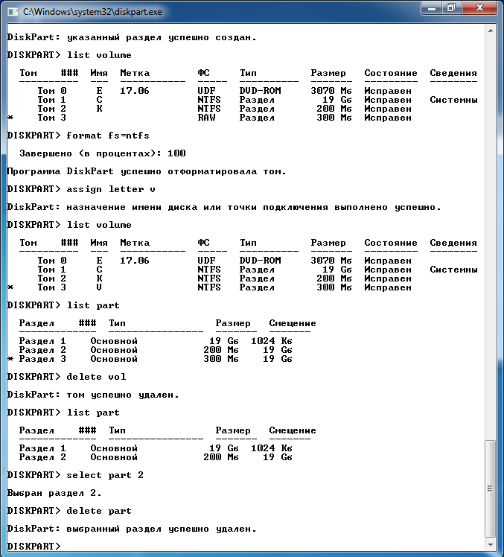

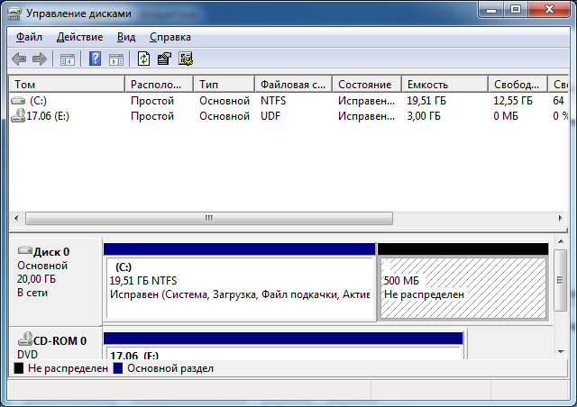

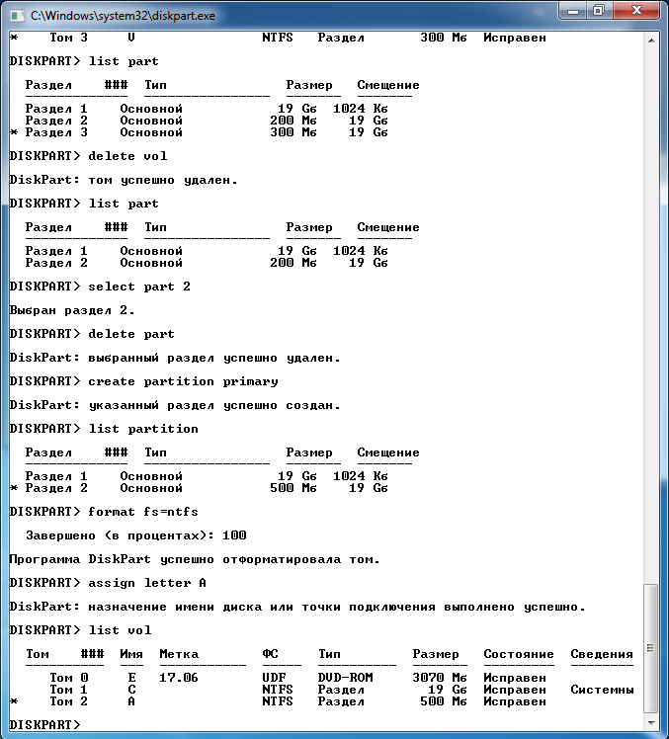

Рис. 5. Результат задания 5

# Задание 6

Сделаем раздел с загрузчиком неактивным.

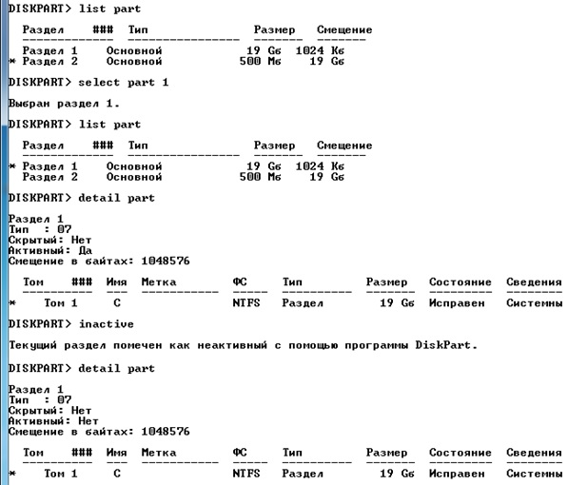

Рис. 6. Результат задания 6

# Задание 7

Сделать раздел с загрузчиком активным.

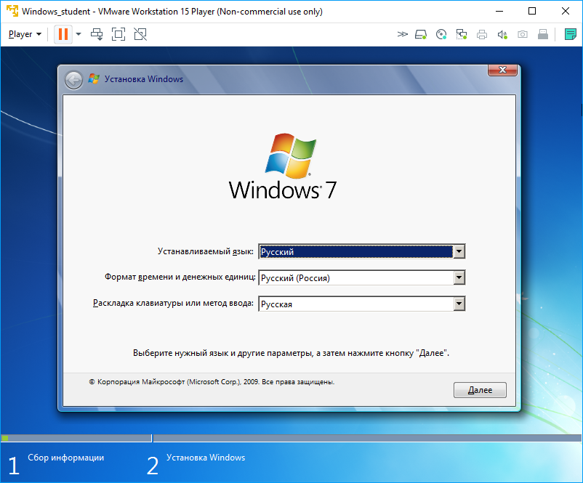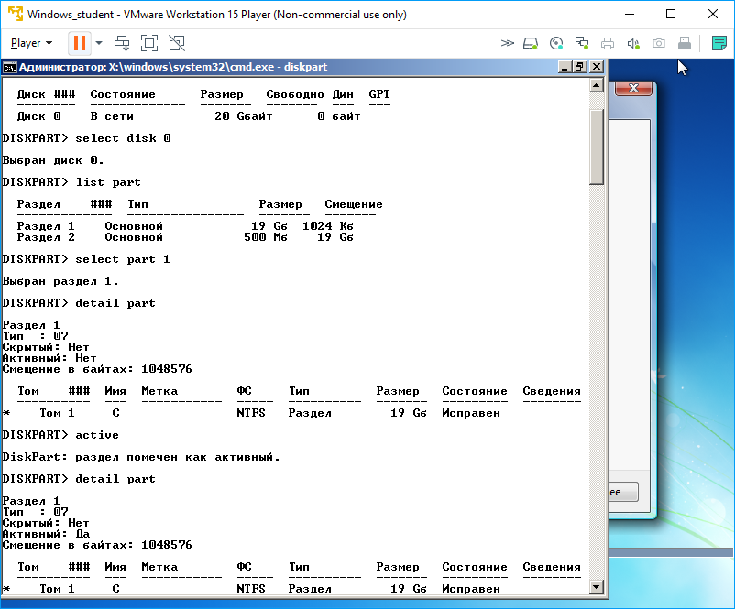

Рис. 7. Результат задания 7

В итоге, Windows загрузился.

# Задание 8

Сломать загрузчик.

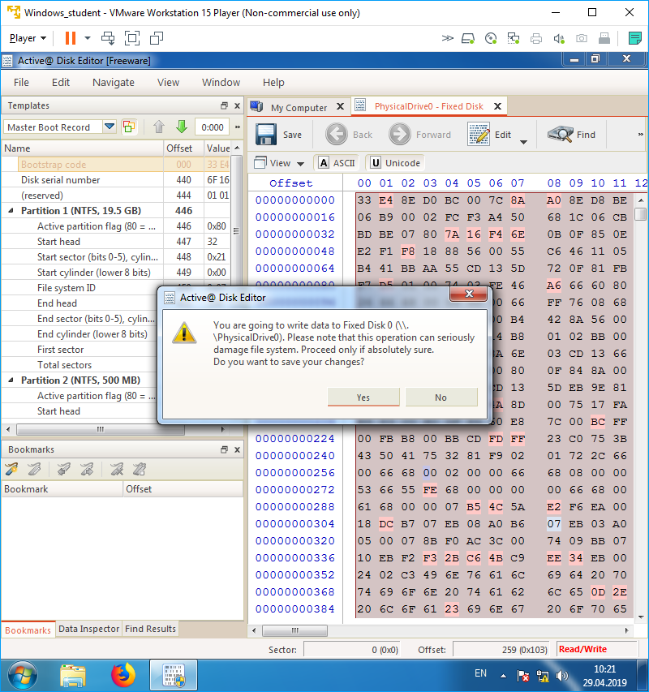

Рис. 8. Результат задания 8

После перезагрузки ВМ появился черный экран.

# Задание 9

Восстановить загрузчик.

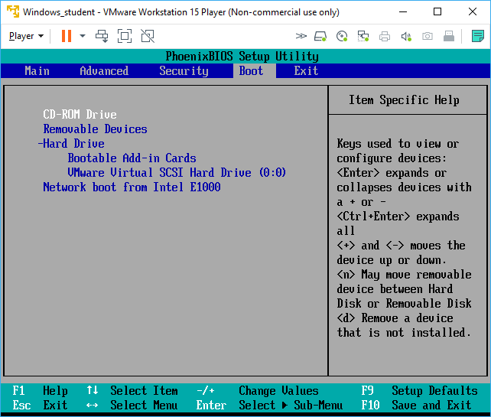

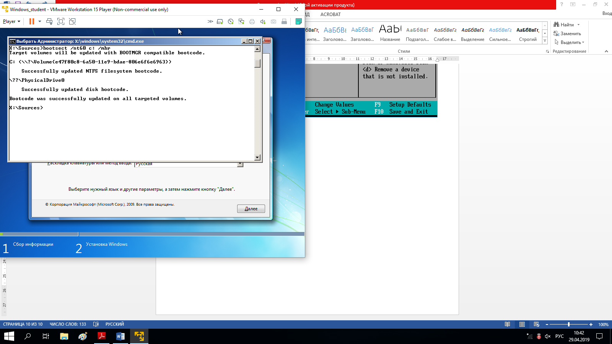

Рис. 9. «Результат задания 9»

После, нужно зайти в настройки БИОС и поставить жесткий диск на первое место.

# Основы работы с командной строкой Windows

# Общая часть

1. Попробуйте запустить скрипт несколько раз, создаются ли папки снова?

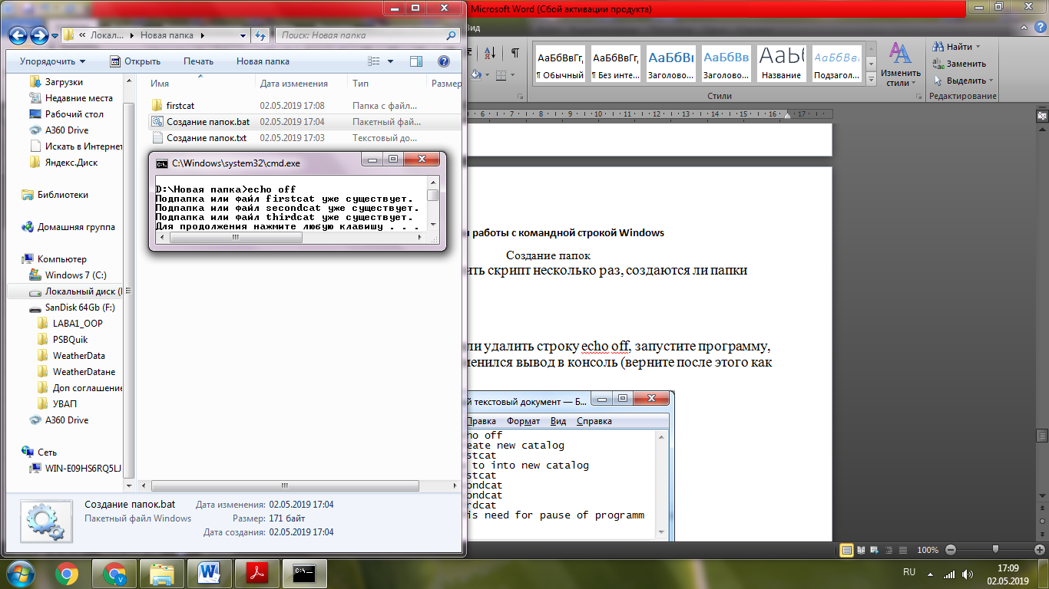

Рис. 10. Папки повторно не создаются. Если есть отсутствующая папка, то она создается

1. Закомментируйте или удалить строку echo off, запустите программу, посмотрите, как изменился вывод в консоль (верните после этого как было)

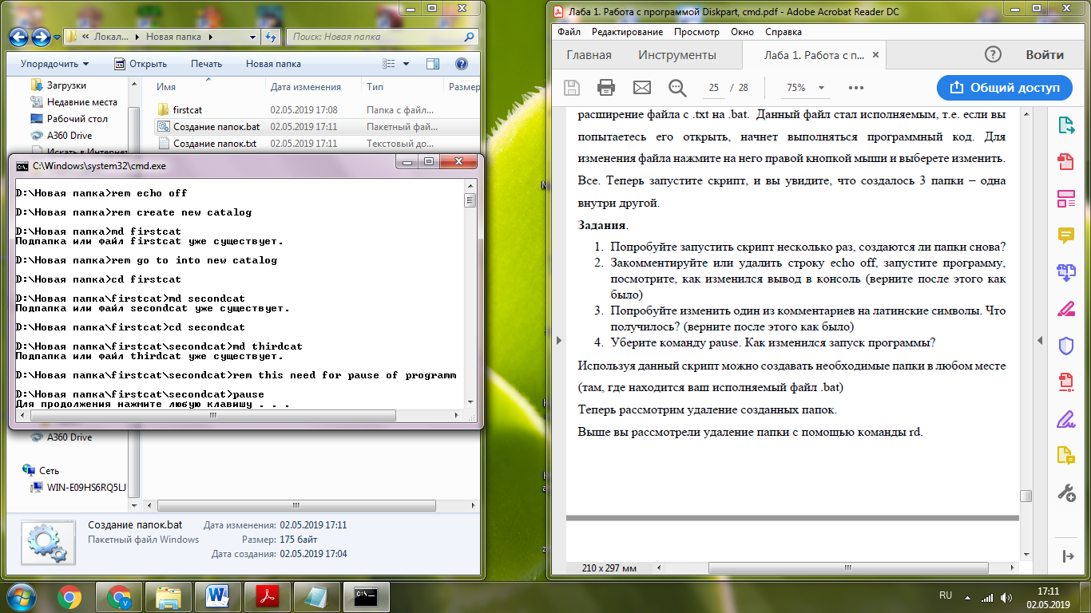

Рис. 11. Каждый шаг выводится на консоль

1. Попробуйте изменить один из комментариев на латинские символы. Что получилось? (верните после этого как было)

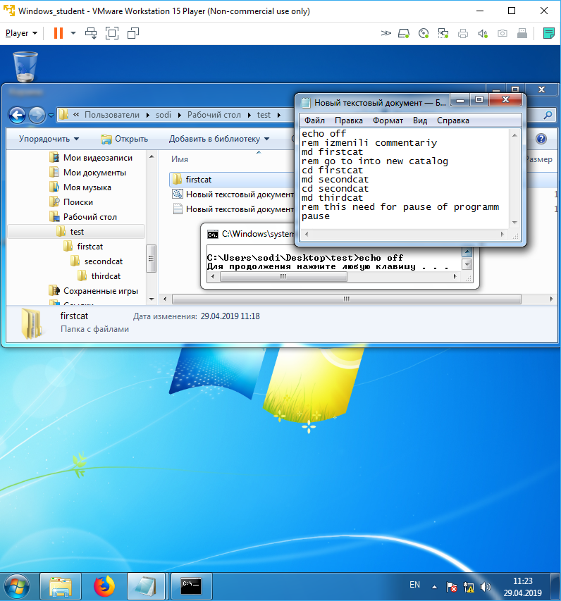

Рис. 12. Ничего не изменилось, т.к. комментарии на экране консоли пользователь не видит при условии, что у нас работает echo **off**.

1. Уберите команду pause. Как изменился запуск программы?

Консоль с командной строкой сразу закрывается.

# Тестовое задание с firstcat, secondcat, thirdcat.

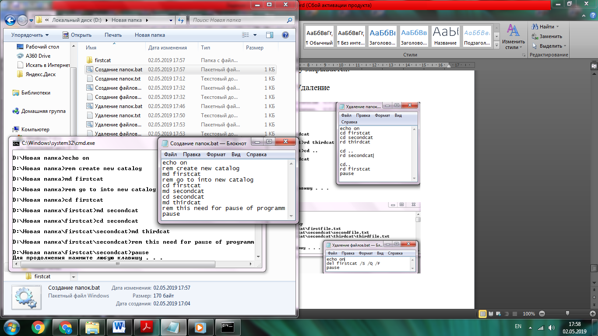

Рис. 13. Создание папок

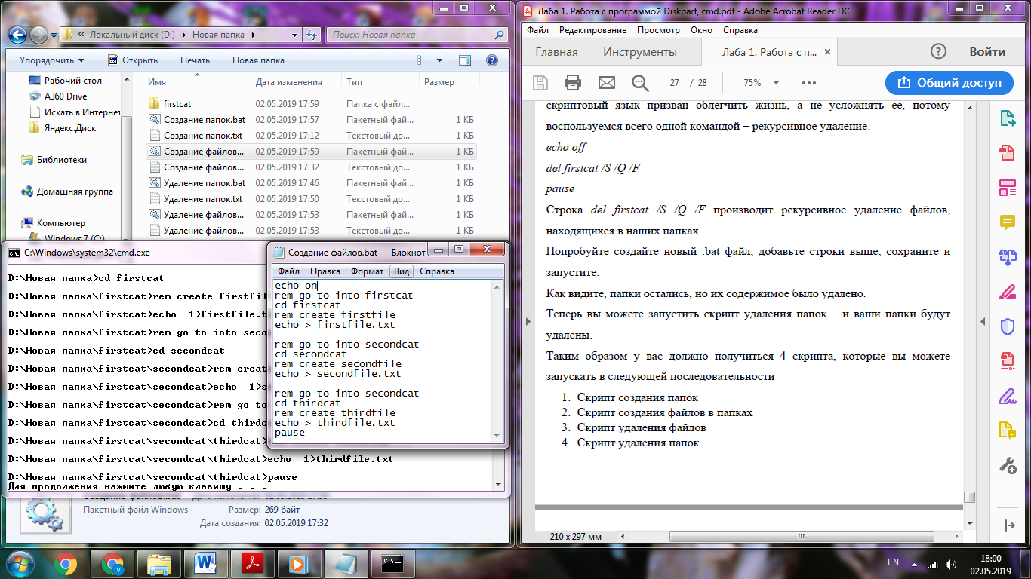

Рис. 14. Создание файлов

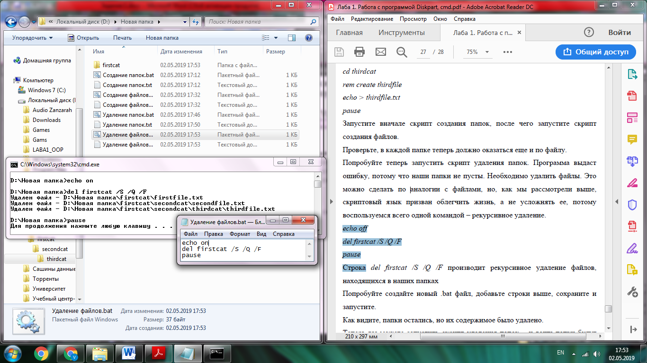

Рис. 15. Удаление файлов

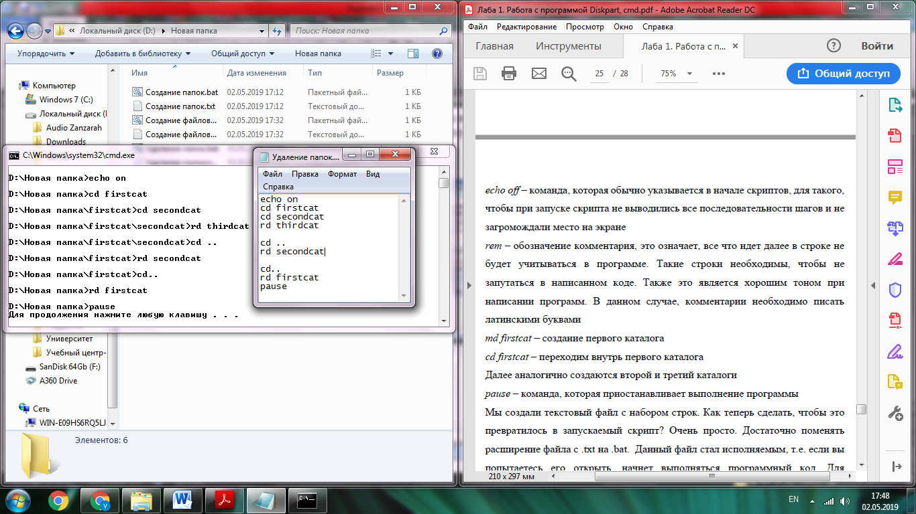

Рис. 16. Удаление папок

# Индивидуальное задание

1. Создайте скрипт, который строит дерево каталогов, верхнем будет папка с вашей фамилией, в ней папки с именем и отчеством.
2. Создайте скрипт, который создает в папке с фамилией файл, название которого дата рождения, а в папке с отчеством – файл, имя которого – модель ноутбука.
3. Создайте скрипт, удаляющий файлы.
4. Создайте скрипт, удаляющий папки.
5. Объедините эти скрипты в один так, чтобы после каждого действия (создание папок, создание файлов, удаление файлов, удаление папок) пользователю предлагалось нажать любую клавишу.

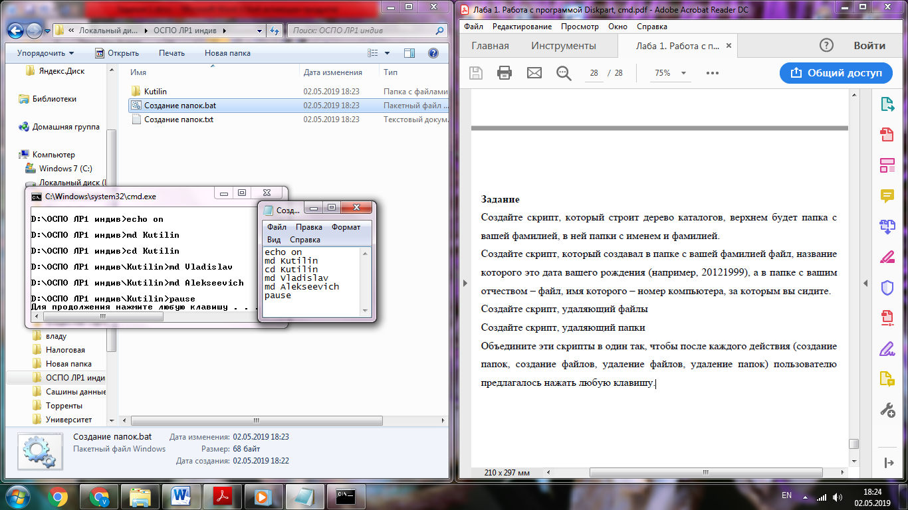

Рис. 17. Результат 1 части

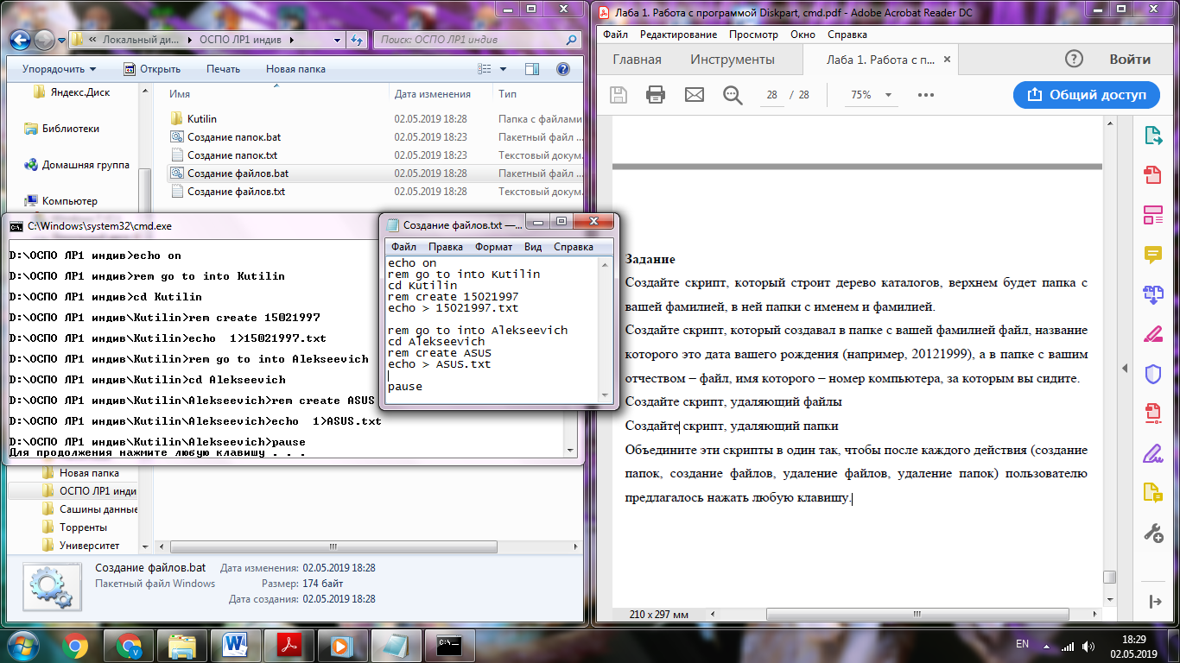

Рис. 18. Результат части

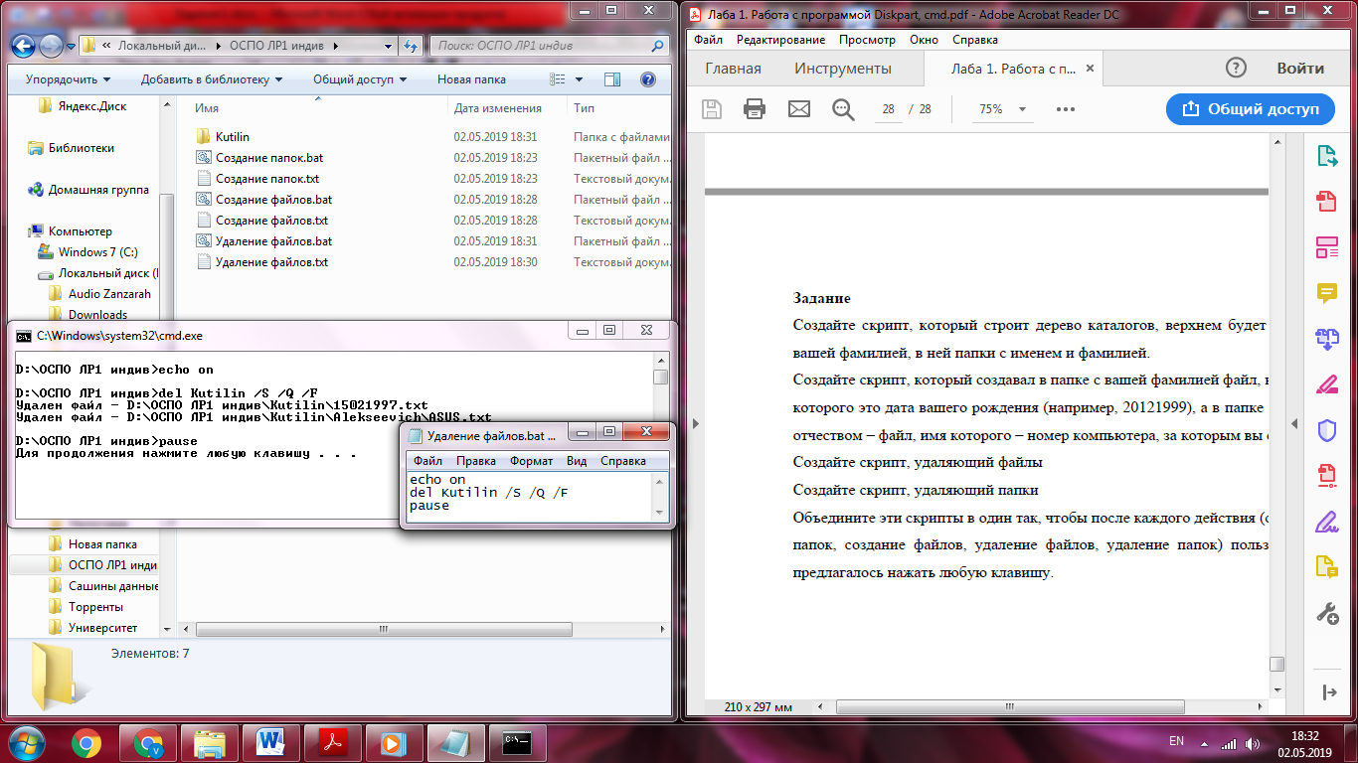

Рис. 19. Результат 3 части

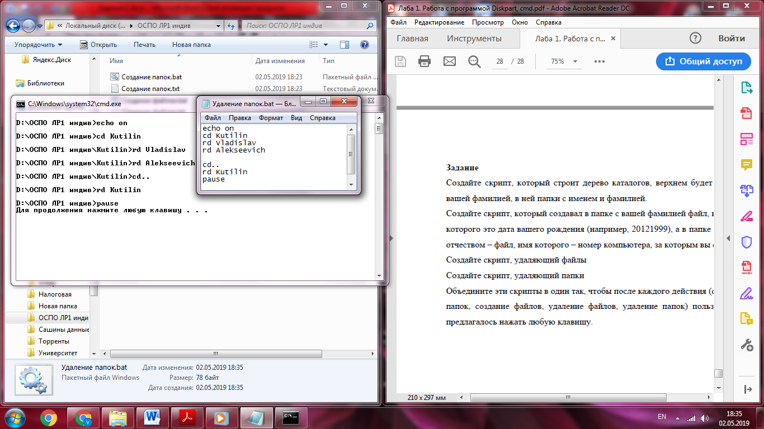

Рис. 20. Результат 4 части

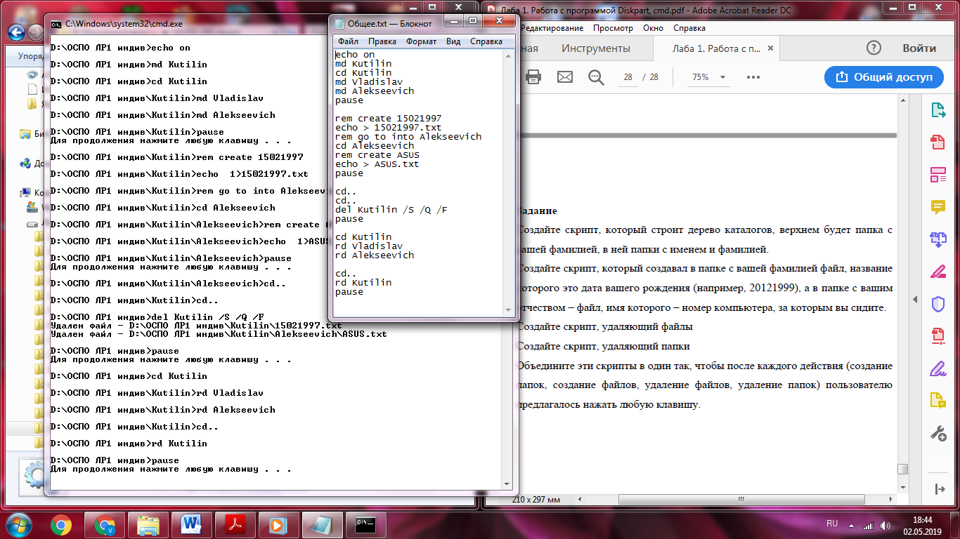

Рис. 21. Результат 5 части

# Вывод

В ходе лабораторной работы я научился работать с DISKPART, восстанавливать работу загрузчика системы. Также получил навыки создавать простые скрипты.